

INCLUDED
„Įtraukiojo užimtumo skatinimas diegiant atviras inovacijas GLAM sektoriuje“


2 modulis - IT saugumas
3 užsiėmimas - Socialiniai tinklai ir melagingos naujienos

Padalomoji medžiaga

Šį projektą Nr. 2022-1-AT01-KA220-ADU-00008513 finansavo Europos Sąjunga. Tačiau išreiškiamas požiūris ar nuomonė yra tik autoriaus (-ių) ir nebūtinai atspindi Europos Sąjungos ar OeAD-GmbH požiūrį ir nuomonę. Nei Europos Sąjunga, nei pagalbą teikianti institucija negali būti laikoma už juos atsakinga.
Užduočių lapas Nr. 1
Peržiūrėkite vaizdo įrašą apie melagingas naujienas ir padiskutuokite
https://www.youtube.com/watch?v=7uflK6MbGDo

Užduočių lapas Nr. 2
Grupinis darbas - Pavyzdžiai:
Dirbkite komandomis ir raskite tris melagingų naujienų internete pavyzdžius.

Užduočių lapas Nr. 3

Tikslinė grupė: Negalią turintys besimokantieji iš GLAM sektoriaus
Tema: Melagingos naujienos
Trukmė: apie 45 min.
Reikalavimai: kompiuteris / planšetė /, rašikliai.
Mokymosi tikslas: Atpažinti melagingą informaciją internete, moksliniai tyrimai ir informacinis raštingumas.

Klausimai:

1 | Aš sąmoningai skleidžiu informaciją internete, kad sutrikdyčiau žmones arba blogai juos pavaizduočiau. Ne visada sakau tiesą ir iškraipau faktus. Kas aš esu?* ¨
2 | Instagrame pamatote keistą įrašą. Nelabai žinote, ką apie jį manyti. Ką galite padaryti? Kaip galite patikrinti internetinį turinį?
3 | Faktų tikrintojai atskleidžia melagingas naujienas ir paaiškina, kodėl straipsnis neatitinka tikrovės. Yra įvairių faktų tikrintuvų. Paieškokite internete ir raskite faktų tikrintuvus.
4 |   Gavote šią nuotrauką "WhatsApp". Norite sužinoti, ar nuotrauka yra tikra, ar ji buvo redaguota. Kaip galite sužinoti, ar nuotrauka tikra ir kur ji daryta?
5 | Jūsų klasės draugas sukūrė vaizdo įrašą, kuriame atrodo, kad šokate kaip pašėlę. Tam jis paprasčiausiai įterpė jūsų veidą į esamą vaizdo įrašą. Teigiama, kad tam jis panaudojo dirbtinį intelektą.  Kaip vadinate vaizdo įrašus, kuriuose rodoma, kaip žmogus daro tai, ko niekada nedarė.
6 | 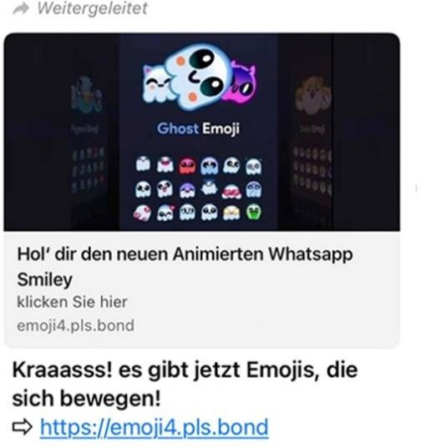  Jums įdomu, ar ši "WhatsApp" žinutė yra tikra, ar apgaulinga.  Organizacija įspėja apie internetinį sukčiavimą, spąstus ir klastotes. Koks organizacijos pavadinimas?
7 | Dažnai melagingas naujienas galima atpažinti iš kalbos. Kaip paprastai formuluojamos melagingos naujienos?
8 | Jus apima keistas jausmas dėl naujienų straipsnio. Trys klausimai gali padėti įvertinti interneto turinį. Kokie yra trys klausimai?
9 | Sužinokite, ką apie jus rašo internetas. Galite tiesiog "Google" paieškoje rasti savo vardą ir pavardę. Gausite daug netinkamų rezultatų. Tačiau pasitelkę nedidelę gudrybę gausite tikslesnių rezultatų.  Kurį simbolį turite naudoti, norėdami atlikti tikslią paiešką?
10 |   Šia nuotrauka dalijamasi jūsų įmonės grupėje. Kaip jūs vadinate tokius teiginius?
11 | Kiekvienoje svetainėje tai turi būti. Joje pateikiama kontaktinė informacija, kontaktiniai asmenys ir adresas. Jei puslapis priklauso įmonei, jame taip pat rasite įmonės duomenis.  Ką tai reiškia?

Atsakymai:
1: melagingos naujienos
2: Slaptažodis - sakinys
3: Mimikama
4: atvirkštinė vaizdų paieška
5: Deepfake
6: Stebimas internetas
7: šmaikšti, emocinga kalba
8: Kas Kaip Kodėl
9: kabutės
10: kabutės
11: Impressum




INCLUDED






„Įtraukiojo užimtumo skatinimas diegiant atviras inovacijas GLAM sektoriuje“

